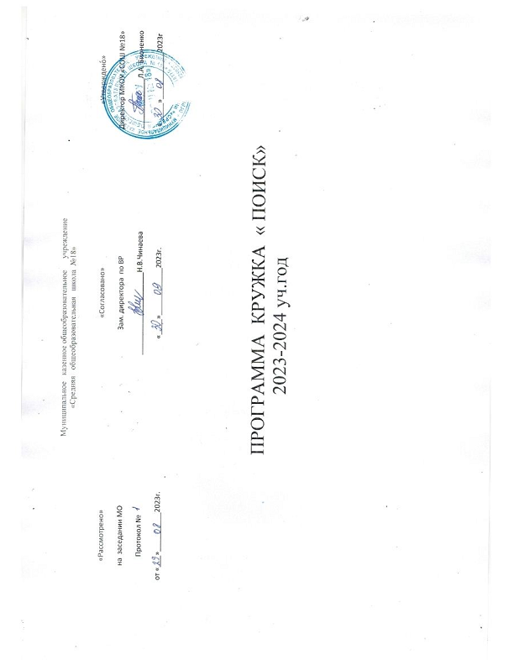

ПРОГРАММА КРУЖКА « ПОИСК»
ГОДОВАЯ ЦИКЛОГРАММА МЕРОПРИЯТИЙ, ПРОВОДИМЫХ В
«КОМНАТЕ БОЕВОЙ СЛАВЫ».
1.Знакомство учащихся младших классов с «Комнатой Боевой Славы».
2. Проведение классных часов, посвященных ВОВ и другим памятным датам российской истории.
3. Подготовка и проведение Открытых Мероприятий, посвященных ВОВ и тематическим датам.
4. Сбор информации, помощь классным руководителям при подготовке классных часов, проведение бесед учащимися 10-11 классов.
5. Участие в районных конкурсах по патриотическому направлению.
6. Сбор материала и создание медиатеки, посвященной ВОВ и другим важным датам российской истории.
7. Обновление стендов «Комнаты Боевой Славы».
8. Встречи с ветеранами военной службы
9.Посещение учащимися школы исторических экспозиций
Пояснительная записка
Данная программа рассчитана на учащихся, которые интересуются историей своей малой Родины, которым необходимо глубже и основательно изучить историю нашего края в годы войны. Такая кружковая работа необходима, потому что каждый должен знать историю своей малой родины, своего рода. Знание жизни предков важно для того, чтобы дети не теряли свои корни, гордились своими предками, земляками. Данная работа воспитывает в учениках чувство родины, уважение к народу, его истории и культуре.
Реализация программы будет способствовать патриотическому и нравственному воспитанию учащихся, привлечению детей и взрослых к историческому наследию своего края. Программа ориентирована на старшую возрастную группу учеников школы, определяет основные пути развития деятельности музея, позволяющие формировать патриотическое сознание учащихся, гражданскую ответственность за судьбу страны, края, села. При этом учитываются опыт и достижения прошлых поколений, современные проблемы.
Данная программа адресована педагогам, занимающимся поисковой
работой с детьми среднего и старшего школьного возраста.
Занятия в кружке позволяют решать не только образовательные, но и воспитательные задачи. Это, прежде всего, воспитание патриотизма. Благодаря любви к Родине и преданности нашего народа своему Отечеству, Россия столько раз смогла выстоять и победить.
Общая деятельность заинтересованных людей создает атмосферу товарищества, единства. Это очень важно сейчас, когда соборность, присущая менталитету русского человека, разрушается под напором индивидуализма.
Составление экспозиций и выставок, проведение экскурсий, подготовка и проведение классных часов для учащихся младших классов.
Таким образом, данная программа призвана развивать личность ребенка путем активизации познавательных способностей учащихся и реализацию их устойчивого интереса к исторической науке.
Углубленное знакомство учащихся с отечественной историей, деятельностью знаменитых людей расширяет кругозор ребят, оказывает непосредственное воздействие на формирование их жизненных идеалов, помогает найти образец для подражания.
Прикосновение к подвигу вызывает чувство любви к Родине, к своему народу, связанные с подвигом глубокие переживания оставляют след на всю жизнь. Приобретенные в ходе музейной работы знания и навыки будут полезны школьникам, какую бы профессию в будущем они ни избрали.
Основные направления деятельности:
- просветительское;
- организационно-массовое;
- учебно-воспитательное;
- исследовательское
- оформительское;
-проектное;
- экскурсионное.
Основные цели:
-развитие деятельности школьного музея, в частности экспозиции « Уголок Боевой Славы», способной формировать патриотические чувства;
- сформировать познавательную потребность в освоении исторического материала;
- расширить и углубить знания о родной стране;
- формировать умения и навыки общения, подготовки мероприятий, оформления экспозиций;
- воспитывать нравственные качества.
Задачи программы:
воспитание интереса к истории страны и формирование у учащихся знаний по истории прошлого и настоящего родного края;
обучение учащихся методам и приемам поисковой и исследовательской работы;
сбор краеведческого материала для уголка боевой и трудовой славы;
пробуждение интереса к истории своей малой Родины
просветительская работа по истории родного края среди учащихся школы.
научить учащихся самостоятельно работать с литературой, добывать знания;
формирование навыков общения, публичных выступлений, оформления творческих работ;
формирование навыков оформления полученных материалов в экспозициях школьного музея;
воспитание в детях понимание ценности и значимости каждой человеческой жизни;
воспитывать уважение к традициям своего народа и чувство гордости за многовековую историю России.
Работа в кружке осуществляется на базе школьного музея. Музей - лучшее место для общения разных поколений, здесь интересно всем. "Никто не забыт, ничто не забыто" - так понимают свой девиз члены кружка "Поиск"
Предмет учебного курса - изучение истории родного края в годы Великой Отечественной войны, биографий участников ВОВ войны и тружеников тыла, участников афганской и чеченской войн, сбор, анализ и систематизация найденного материала.
Занятия должны вырабатывать у учащихся следующие умения и навыки:
- овладение методами поисковой и исследовательской работы по сбору достоверных сведений по истории села и школы;
- умение работать с краеведческой литературой, справочниками, документами;
- использовать в работе воспоминания старожилов, свидетелей исторических событий;
- писать дневники по изучению исторических событий;
- писать доклады на исторические темы, выступать с ними на занятиях кружка, перед своими одноклассниками и учащимися других классов;
- оформлять выставки, уголки, стенды по истории родного края.
Инструментарий для оценивания результатов:
- выполнение практических заданий
- защита рефератов
- защита исследовательских работ
- самостоятельная поисковая работа
- выступления на тематических мероприятиях
- проведение экскурсий для младших школьников
Условие реализации программы:
- активизация работы кружка "Поиск",
- подготовка экскурсоводов и проведение экскурсий с учетом возрастных особенностей учащихся;
- организация поисковой и исследовательской работы по сбору материалов
Программа рассчитана на 1 год изучения и предусматривает различные формы занятий: практикум, экскурсию, лекцию, беседу, что поможет учащимся применять свои знания в различных видах и способах деятельности.

«Комната Боевой Славы»
Календарно-тематическое планирование работы кружка «Поиск»
на 2011-2012 учебный год.
№  п/п | Тема | Форма работы | Количество часов

1 | Знакомство учащихся с примерным планом работы на текущий год, его обсуждение и коррекция. | Выборы актива.  Беседа, практикум. | 1

2 | Знакомство участников кружка с музеем  « Комната Боевой Славы».  Задачи работы кружка. | Беседа, лекция. | 1

3 | Знакомство с КБС учащихся младших классов. (1-е классы) | Экскурсия. | 2

4 | 66 лет окончания Второй мировой войны. Подготовка материала для проведения классных часов в классах. | Лекция, беседа | 2

5 | Посещение учащимися 8-10 классов военно-исторического музея. Обсуждение поездки. | Экскурсия. Лекция. Беседа. | 2

6 | Проведение классных часов в 1-11 классах по теме «66 лет окончания Второй мировой войны» | Классный час, беседа | 1

7 | « Ты - патриот!» | Беседа. | 1

8 | Профессия- солдат. | Лекция, беседа, диспут. | 1

9 | « Хабаровский край во время ВОВ» | Беседа. Сбор информации для классного часа. | 2

10 | Выезд в музей ДВО членов кружка. Обсуждение поездки. | Экскурсия. | 2

11 | Награды Великой Отечественной войны | Лекция. Практикум. | 1

12 | Обновление экспозиции музея КБС. | Практикум. | 1

13 | С русским воином на века. | Сбор материалов о героях ВОВ для проведения классных часов. | 2

14 | Проведение классных часов в начальной школе по теме  «С русским воином на века». | Классные часы. Беседа. | 1

15 | Выезд участников кружка в краеведческий музей. | Экскурсия. | 2

16 | Поиск информации о в/ч 54902 . Создание фильмов и презентаций о в/ч 54902. | практикум | 2

17 | Презентация фильмов о в/ч 54902 в классах. | Классный час. | 1

18 | Афганистан. Поиск информации о войне в Афганистане. | Лекция. Беседа. Практикум. | 2

19 | Проведение классных часов в 5-11 классах по теме «Афганистан». | Практикум. | 2

20 | Участие в районной акции  « Посылка солдату». | Практикум. | 2

21 | Клуб интересных встреч.  Герои нашей части. Встреча с боевыми офицерами в/ч 54902. | Беседа. | 1

22 | Сбор материала для школьной газеты о воинах в/ч 54902 | Практикум. | 2

23 | Экскурсия в в/ч 42838 членов кружка и учащихся 11 класса. | Экскурсия. Беседа. | 2

24 | Сбор и обработка материала для школьной газеты. | Практикум. | 2

25 | «Его судьба в судьбе страны».  Хабаровчане –герои ВОВ. Поиск и сбор информации о героях войны - хабаровчанах. | Практикум. | 2

26 | Алексей Маресьев – герой-дальневосточник. Поиск информации о герое. | Беседа. Практикум. | 2

27 | «Подвиги наших земляков». Создание буклета о героях войны, живших в Хабаровске. | Практикум. | 2

28 | Подготовка и проведение классных часов о героях-хабаровчанах в 5-11 классах. | Практикум. Беседа. | 2

29 | Подготовка материала для школьной газеты о героях-хабаровчанах. | Практикум. | 1

30 | «Украденное военное детство». Поиск информации о детях войны. | Лекторий. Беседа. Практикум. | 2

31 | Подготовка и проведение классных часов для учащихся 5-11 классов. | Практикум, беседа. | 2

32 | Подготовка материала для школьной газеты. | Практикум. | 1

33 | Подготовка торжественной линейки к 9 мая.  Проведение линейки. | Практикум. | 3

34 | «Никто не забыт, ничто не забыто». Вахта памяти. Возложение цветов к памятнику «Воинам землякам». | Беседа, лекция, экскурсия. | 2

35 | Уход за могилой ветерана ВОВ . | Практикум | 3

36 | Подготовка материала к викторине о ВОВ. Проведение викторины о ВОВ. | Практикум. | 2

37 | Песни военных лет. Подготовка материала о ВОВ. Оформление буклета «Песни военных лет». | Практикум. | 2

38 | Подготовка и проведение конкурса стихов о войне. | Практикум. | 2

39 | Изготовление буклета о работе кружковцев «Поиск ». Подведение итогов за год. | Практикум. | 2

